飞秋使用手册

目 录
一 安装 4
二 启动 4
三 设置 4
1. 打开设置对话框 4
2. 设置用户名和组 4
3. 刷新 5
四 发送/查看消息 5
1. 发送消息 5
2. 查看消息 6
五 发送/接收文件 7
1. 发送文件 7
2. 接收文件 9
六 共享目录 10
1. 打开共享对话框 10
2. 打开文件共享设置对话框 10
3. 添加共享 11
4. 共享 12
七 下载共享 12
1. 打开共享对话框 12
2. 下载 13
八 隐藏窗口 14
九 其他操作 14

飞秋是一款用于局域网内部聊天及文件共享软件，我们在学习过程中会用它交流及共享文件。
- 安装
绿色软件，无需安装，拷贝到自己放置软件的目录即可：
例D:\soft\feiq。

- 启动
双击飞秋，即可启动飞秋，如下:
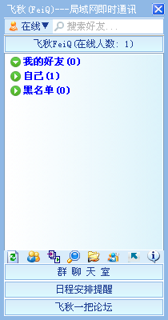

- 设置
- 打开设置对话框
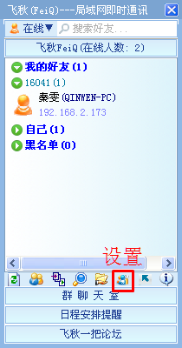
点击“设置”按钮

- 设置用户名和组
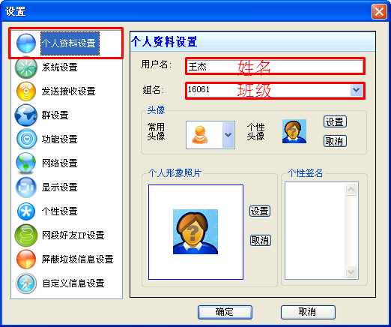
选择“个人资料设置”，然后输入“姓名”和“班级”。

- 刷新
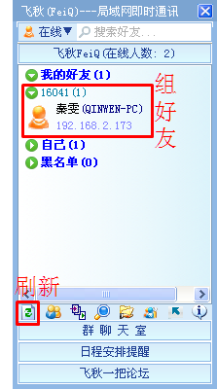
点击“刷新”按钮，可以检测到局域网内的好友。

- 发送/查看消息
发送/查看消息的方法跟QQ完全相同，具体如下:
- 发送消息
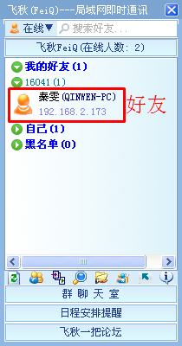
双击“好友”，打开聊天对话框:
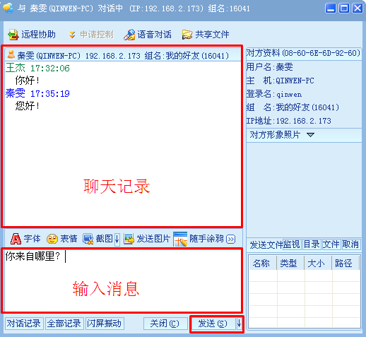
输入消息，点击“发送”按钮发送给好友。

- 查看消息
接收到消息后，任务栏上的飞秋图标会跳动：

双击任务栏上的飞秋图标，即可打开聊天对话框:
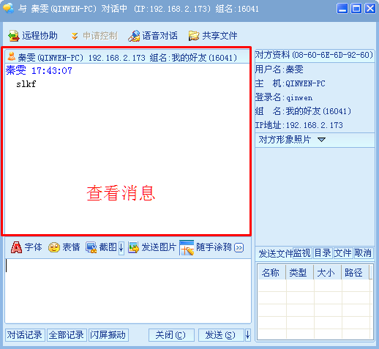

- 发送/接收文件
发送/接收文件的方法跟QQ也非常类似，具体如下:
- 发送文件
双击“好友”，打开聊天对话框:
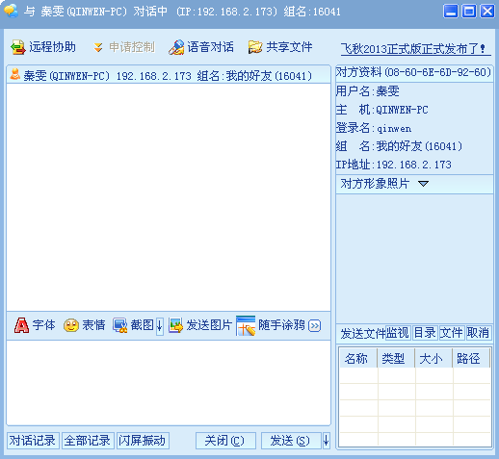
拖动要发送的文件放到对话框，如下:
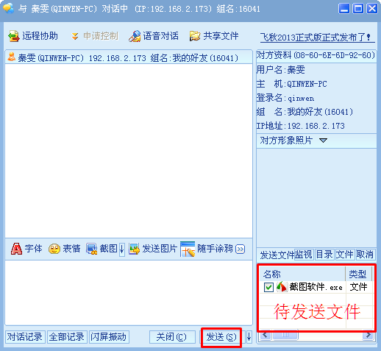
点击“发送”按钮，发送给好友，如下:
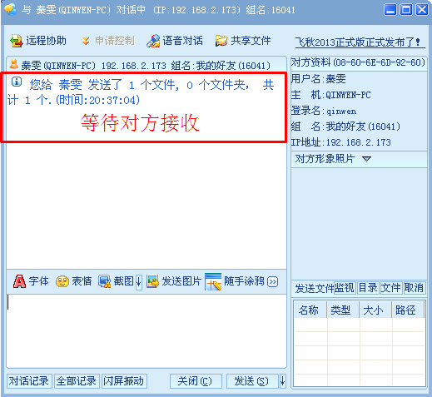
发送给好友后，等待对方接收:
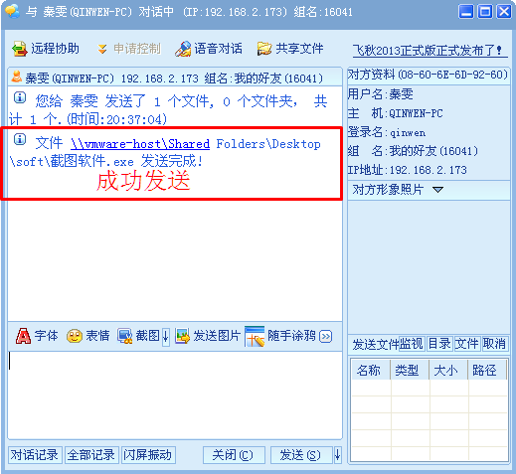
对方接收后，开始传输文件，传输完成后，提示发送成功。

- 接收文件
有人向我们发送文件时，飞秋会自动弹出聊天对话框，并提示有人向我们发送文件:
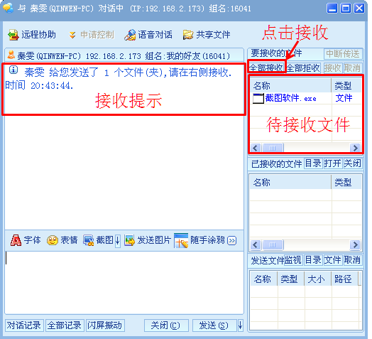
点击“全部接收”按钮接收文件，打开“另存为”对话框，选择放置文件的路径，点击“保存”按钮，开始传输文件：
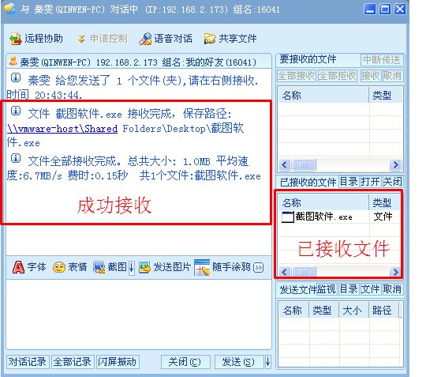
成功接收后，软件会提示我们文件存放路径，及传输大小，传输速度提示，并且在右下角会列出已接收文件清单。

- 共享目录
飞秋可以共享本机的文件和目录到局域网，方法如下:
- 打开共享对话框
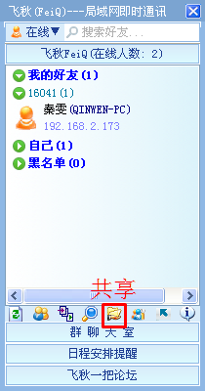
点击“共享”按钮，打开共享对话框。

- 打开文件共享设置对话框
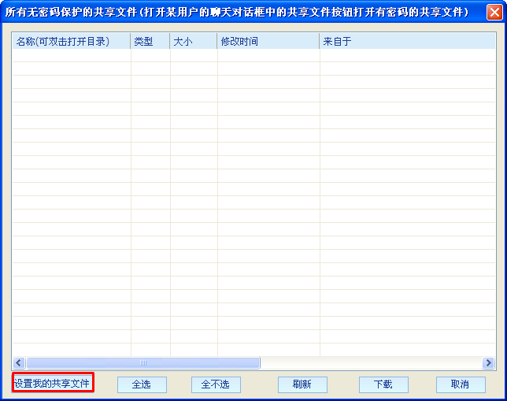
点击“设置我的共享文件”按钮，打开文件共享设置对话框。

- 添加共享
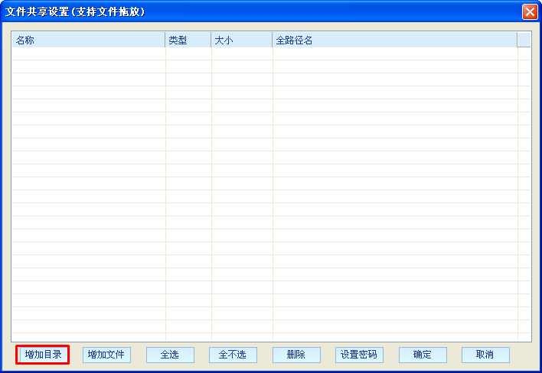
点击“添加目录”按钮，打开“浏览文件夹”对话框:
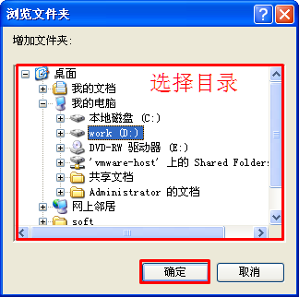
点击“确定”按钮，添加共享目录到文件共享设置对话框。

- 共享
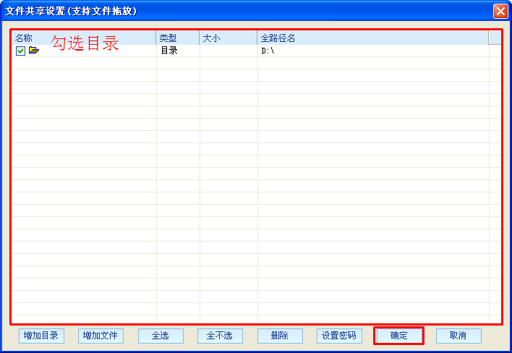
勾选目录，点击“确定”按钮，弹出“设置成功”提示：
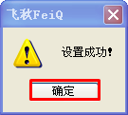
点击“确定”，完成共享。

- 下载共享
- 打开共享对话框
点击“共享”按钮，打开共享对话框:
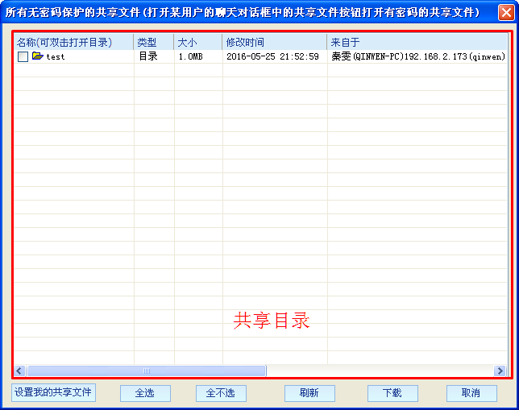
局域网内部有人通过飞秋共享文件，可以在共享对话框中看到。

- 下载
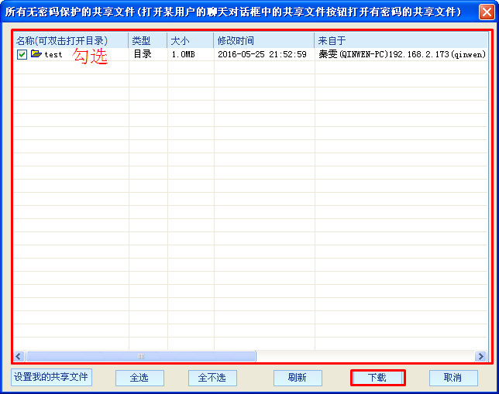
勾选要下载的目录，点击“下载”按钮，会弹出消息对话框，提示有人向我们发送目录:
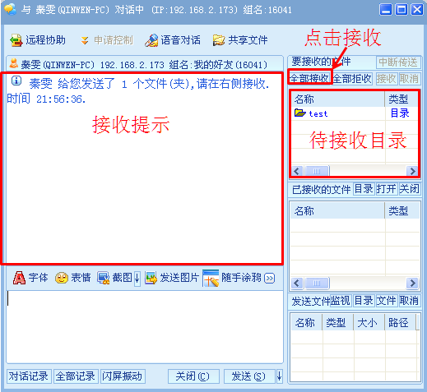
点击“全部接收”按钮，打开“另存为”对话框，选择放置目录的路径，点击“保存”按钮，开始传输文件：
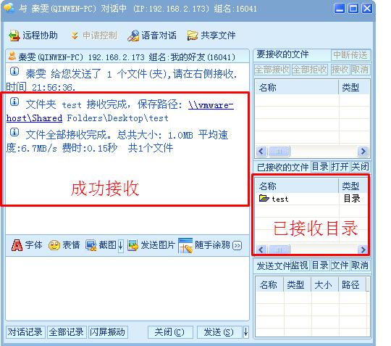
成功接收后，软件会提示我们目录存放路径，及传输大小，传输速度提示，并且在右下角会列出已接收目录清单。

- 隐藏窗口
跟QQ一样，可以用鼠标点击“标题栏”拖动飞秋窗口到有上角，隐藏飞秋窗口。

- 其他操作
飞秋的功能非常强大，还有很多功能，如传输目录、共享文件等，这些操作要么不会用到，要么跟上面操作类似，大家需要用到时，稍微摸索一下就会用了。

